KONFERENCJA 2.10.2018 R. SALA OBRAD GODZ. 10.30

1. Konferencja „Niepełnosprawni - Kraków OK”.
2. Logo: 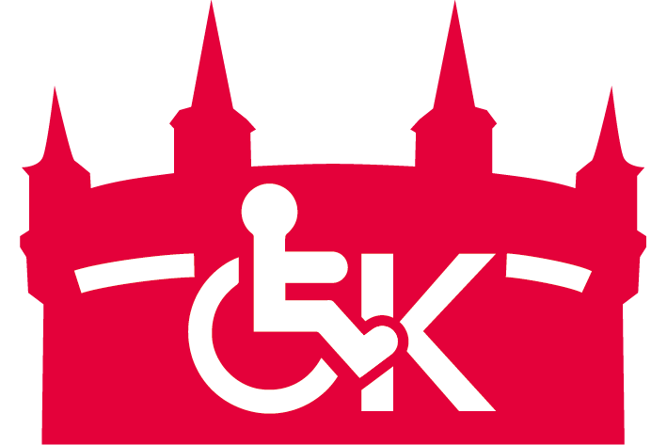
3. Program:
10.30-11.00 – rejestracja gości
11.00 – oficjalne otwarcie – Prezydent Miasta Krakowa
11.15 – wystąpienie p. Elżbiety Kois- Żurek Dyrektora Biura ds. Osób Niepełnosprawnych
11.30 - I panel – „Rodzina to priorytet”
- Prezentacja nowej formuły Karty Rodziny „N”
- Prezentacja projektu „Krakowskie Centrum Informacji i Wsparcia dla Opiekunów Osób Niepełnosprawnych” – Aleksandra Włodarczyk Fundacja Hipoterapia
- Informator
- Przewodnik
- Dyskusja
Moderator panelu: Marcin Ryszka, Katarzyna Gubernat
12.30 – przerwa kawowa
12.45 – II panel – „Promujemy prospołeczne postawy”
- Nowa odsłona konkursu „Kraków bez barier”
- Tydzień Osób Niepełnosprawnych „Kocham Kraków z Wzajemnością”
- Dyskusja
Moderator: Marcin Ryszka, Beata Schechtel-Mączka
13.30 – lunch
14.00 – III panel – „Sport osób niepełnosprawnych”
- Prezentacja dyscyplin sportowych osób niepełnosprawnych
- Przedstawienie oferty Centrum Sportu Osób Niepełnosprawnych – Rafał Królikowski
- Spotkanie z wybitnymi niepełnosprawnym/i sportowcami – Robert Niesyczyński – brązowy medalista mistrzostw świata w wioślarstwie, Joanna Mazur – lekkoatletka, medalistka mistrzostw świata, Rafał Szumiec – paraolimpijczyk, handbike
- Dyskusja
Moderator: Marcin Ryszka
14.45 – Występ artystyczny uczniów ze Specjalnego Ośrodka Szkolno – Wychowawczego dla dzieci niewidomych i słabowidzących.
1. Maria Koterbska - DO grającej szafy grosik wrzuć
2. Alicja Bącol - Wszystko ci wybaczam
3. Skaldowie - Ktoś mnie pokochał
4. Czerwone gitary - Powiedz stary gdzieś ty był
5. Halina Frąckowiak - Tin Pan Alley
6. Karin Stanek - Autostop
7. Marek Grechuta - Dni, których nie znamy

